Phrases numériques Égal ou inégal ?
Fiche 38a

Écris = ou ≠ dans chaque case.
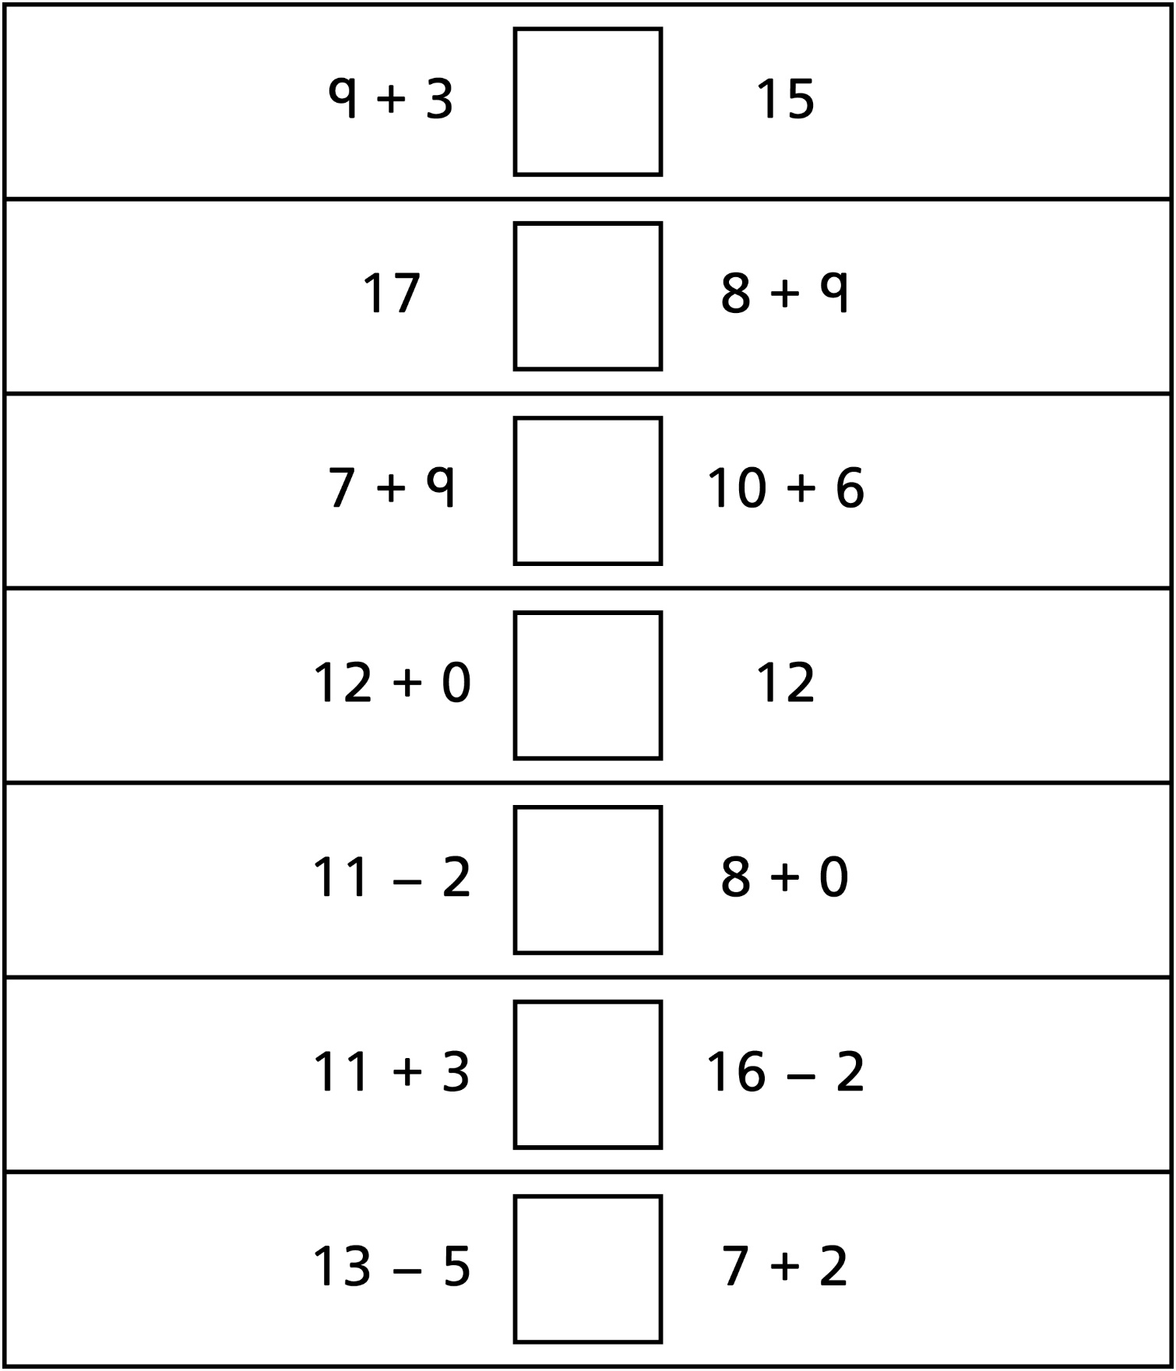
Phrases numériques Égal ou inégal ?
(pour Accommodation)
Fiche 38b

Écris = ou ≠ dans chaque case.
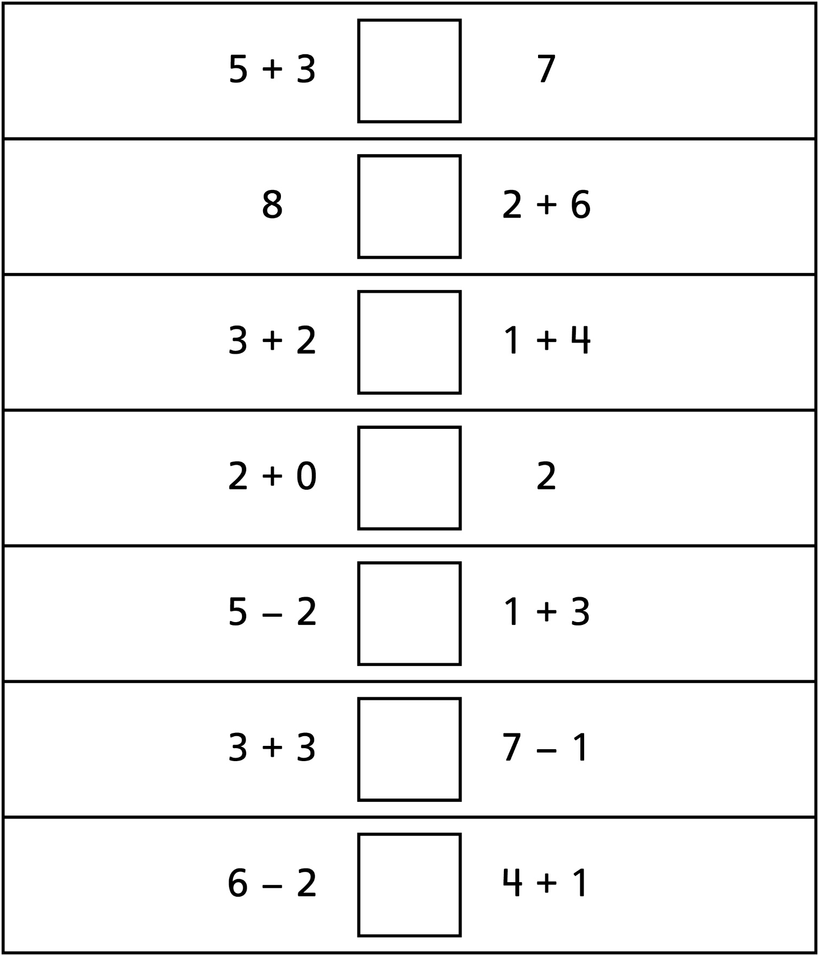
Phrases numériques Égal ou inégal ?
(pour Enrichissement pour classe combinée)
Fiche 38c

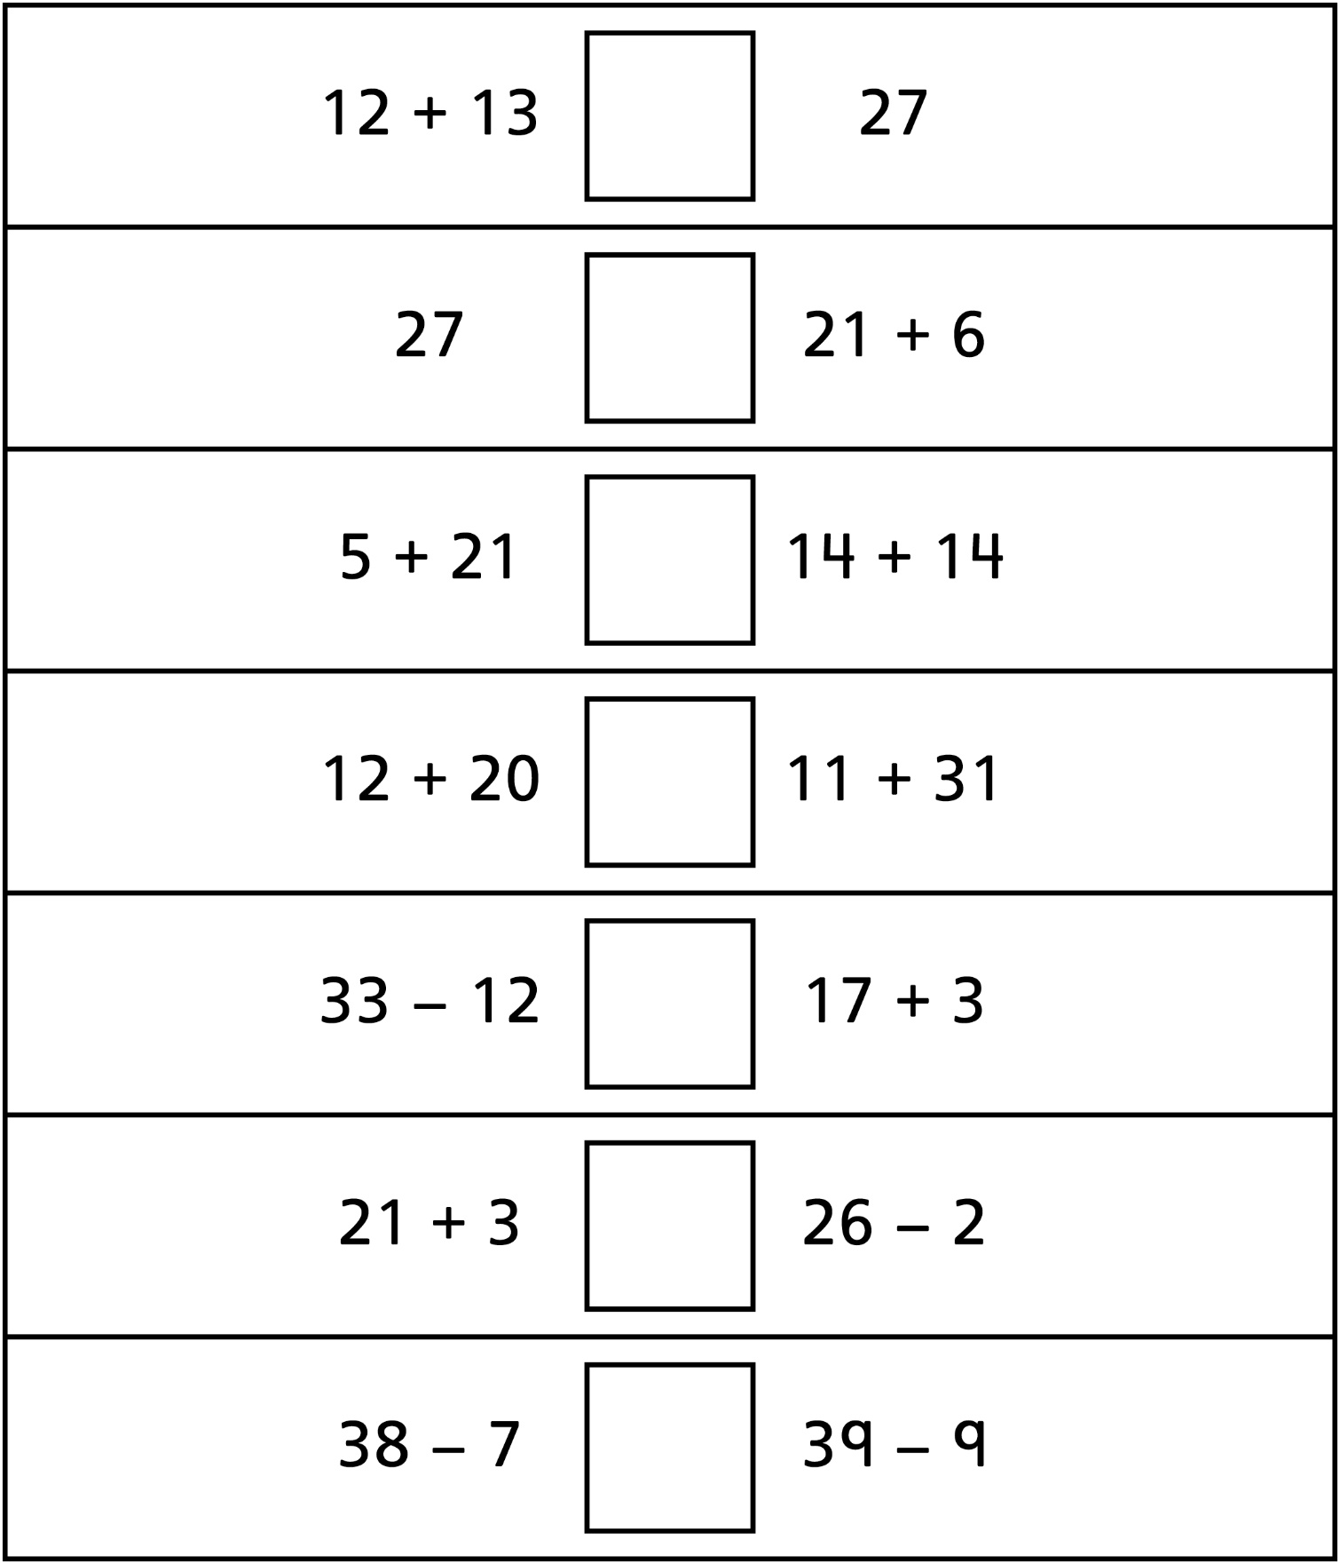
Écris = ou ≠ dans chaque case.

